

**Crop mini-album avec Ana Bondu à Trainou**

**Organisée**

**Par Familles Rurales**

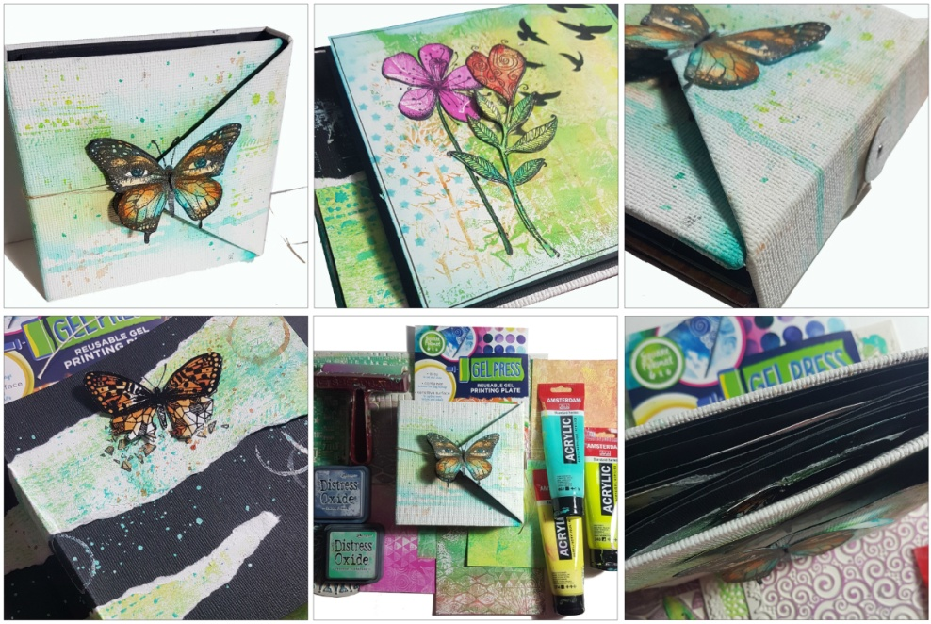

**Date de la crop le samedi 26 mai de 9h00 à 18h15**

**Rue du stade 45470 Trainou**

**Fiche d’inscription**

Nous vous remercions pour votre envie de participer à cette journée de crop et vous prions de bien vouloir envoyer ce document rempli accompagné de votre règlement à :

**Laurence Keck** : 1 bis rue du clos Hardy, 45470 Trainou

**Le tarif de la crop est le suivant :**

Adhérent familles rurales : **30€** (en liquide ou chèque à l’ordre de Ana Bondu) prise en charge de 55% par l’association.

Non adhérents : **65€** (en liquide ou chèque à l’ordre de Ana Bondu)

Le tarif comprend l’accompagnement artistique, le kit et le matériel spécifique pour le projet. L’atelier commencera à 9 h 15 (avec un accueil à 09 h) et se terminera à 18h15 .

Pour le repas du midi un repas partagé avec les spécialités de chacun sera pris sur place. Ainsi merci d’apporter un plat froid et une boisson que nous mettrons en commun. Je suis à votre disposition pour toutes questions complémentaires.

**DESISTEMENT**

L’association ne remboursera pas les sommes avancées pour la crop en cas de désistement. Charge à vous de trouver un remplaçant pour la crop dans ce cas.

**Responsabilité et Assurance :** Chacun effectue le stage sous couvert de son assurance responsabilité civile et automobile pour ceux qui viennent avec leur véhicule et assume la responsabilité des accidents qui pourraient survenir, de son fait à autrui, ou à lui-même.

**COORDONNEES:**

Nom : _______________________ Prénom :__________________________

Adresse : _______________________________________________________

Code postal : ______________Ville : _________________________________

Mail indispensable : ______________________________________________

Téléphone : ________________

**S’inscrit à la Crop organisée par familles rurales et animée par Ana Bondu le samedi 26 Mai 2018 à Trainou - Projet Mini album – Gelli, encre oxyde...**

🞏Inscription non adhérent – 65€ par chèque à l’ordre de Ana Bondu

🞏Inscription adhérent Familles rurales – 30€ par chèque à l’ordre de Ana Bondu

🞏Inscription adhérent Familles rurales du club de scrap – 15€ par chèque à l’ordre de Ana Bondu

🞏 J’ai bien pris connaissance des conditions de désistement et je les accepte (à cocher obligatoirement).

Date et signature